第十一屆中文教學現代化國際研討會通知
THE 11TH INTERNATIONAL CONFERENCE ON MODERNIZATION OF CHINESE EDUCATION
中文教學現代化，包括對外漢語教學、對中國少數民族的漢語教學、以及漢語作為母語教學的現代化。經過嚴格的申辦程式，中文教學現代化學會決定第十一屆中文教學現代化國際研討會將於2018年7月18－20日（17日報到）在中國澳門的澳門科技大學召開。
一、會議主辦單位：
中文教學現代化學會
二、會議承辦單位：
澳門科技大學（中國澳門）
三、會議工作語言：
中文或英文
四、提交論文的有關要求：
- 歡迎提交論文（會議議題列表及論文格式要求請詳見一號通知），字數一般不超過6000字。
- 論文全文提交截止時間為2018年3月31日。請將論文全文的電子稿（.docx或.doc檔）以電子郵件發給曹鋼老師（Email：amcle2006@126.com，同時抄送：amcle@blcu.edu.cn，以收到回復確認為准），電話：86+15210202095。
- 會議秘書處組織專家對論文集中審閱，並於2018年4月30日之前向錄用論文作者發出第二號通知（邀請書）。
五、會議費用：
會務費：800元人民幣（中文教學現代化學會會員享受八折優惠）。往返旅費、食宿費自理。
匯款方式:
銀行名稱：  Bank Name | 中國銀行澳門分行  Bank of China Macau Branch
銀行賬戶名稱：  Account Name | 澳門科技大學  Macau University of Science and Technology
銀行賬號：  Account No | 人民幣賬戶 29-88-10-001870  港 幣賬戶 01-112-384743-6
開戶銀行地址：  Bank Address | 澳門蘇雅利士大馬路中國銀行大厦地下  Avenida Doutor Mario Soares,  Bank of China Building G/F, Macau
環球電訊號碼：Swift code | BKCHMOMX
六、周邊酒店資訊：
酒店名稱 : Sheraton Macao Hotel, Cotai Central 澳門喜來登金沙城中心酒店
地址 : 澳門路氹連貫公路澳門金沙城中心
網址 : http://hk.sandscotaicentral.com/sheraton-macao/hotel-offers-hk.html
步行10-15分鐘至科大
酒店名稱 : Holiday Inn Macao Hotel, Cotai Central 澳門假日金沙城中心酒店
地址 : 澳門路氹連貫公路澳門金沙城中心
網址 : https://hk.sandscotaicentral.com/hotels/holiday-inn-macao.html
步行10-15分鐘至科大
酒店名稱 : Conrad Macao Hotel, Cotai Central 澳門康萊德金沙城中心酒店
地址 : 澳門路氹連貫公路澳門金沙城中心
網址 : https://www.sandscotaicentral.com/hotels/conrad-macao.html
步行10-15分鐘至科大
酒店名稱 : Inn Hotel Macao, Cotai Central 澳門盛世酒店
地址 : 澳門氹仔嘉樂庇總督大馬路 822 號
網址 :http://macau.innhotel.com/zh-hant/
步行20-25分鐘至科大，搭巴士2站
酒店名稱 :Hotel Taipa Square 澳門駿景酒店
地址 : 澳門氹仔沙維斯街
網址 :http://www.taipasquare.com.mo/location
步行較遠，搭的士/巴士10-15分鐘
酒店名稱 :Grand View Hotel, Macau 澳門君怡酒店
地址 : 澳門氹仔柯維納馬路142號
網址 : http://www.grandview-hotel.com/chinese/
步行較遠，搭的士/巴士10-15分鐘
七、科大抵達辦法及校園地圖：
可從不同的口岸入境澳門，包括拱北口岸、橫琴口岸、港澳碼頭或澳門機場，以下資料及費用只供參考：
拱北口岸
從珠海機場乘機場快線至拱北口岸約 50 分鐘，約人民幣 25 元; 從廣州白雲機場乘機場快線至拱北口岸約 3 小時，約人民幣 88 元;
經拱北口岸過關至澳門關閘口岸約需時短則 20 分鐘，長則 2 小時;
從關閘口岸乘計程車至大學約 20 分鐘，约澳門幣 70 元; 乘公共巴士(AP1、25、25X 路等) 約 40 分鐘，約澳門幣 4.2-6 元。
橫琴口岸
從珠海機場乘珠澳快線至橫琴口岸約 1 小時，約人民幣 100 元; 從廣州機場至橫琴口岸約 3
小時車程;
經橫琴口岸過關至澳門蓮花口岸約需時短則 10 分鐘，長則 1 小時;
從蓮花口岸乘計程車至大學約 5 分鐘，约澳門幣 30 元; 乘公共巴士(26 路)約 10 分鐘，約澳門幣 2.8 元。
港澳碼頭
從深圳機場至港澳碼頭乘船約 1 小時，約人民幣 222 元;
從港澳碼頭乘計程車至大學約 10 分鐘，约澳門幣 45 元; 乘公共巴士(AP1 路)約 20 分鐘，約澳門幣 4.2 元。
澳門機場
巴士: 從機場乘公共巴士至大學約 2 分鐘車程，距離只有兩個巴士站，巴士路線可選擇 21、
26、 36、 AP1、 MT1、MT2、N2 等，約澳門幣 2.8;
計程車: 從機場乘計程車至大學約 2 分鐘車程，約澳門幣 20 元;
步行: 從機場步行至大學約 20 分鐘，不設行人通道，危險，一般不建議。
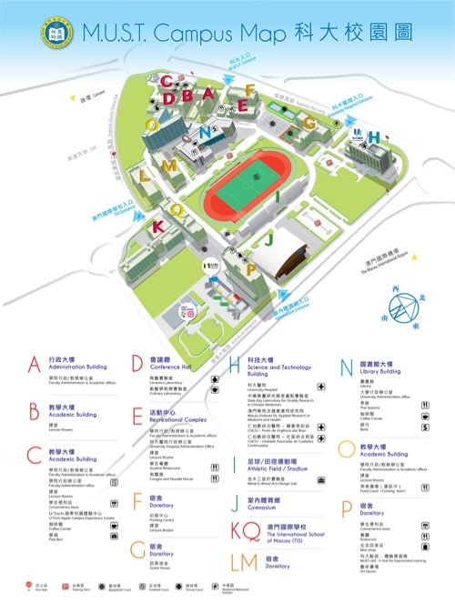

八、會議最新消息：
敬請關注學會網站http://www.amcle.org/。
九、研討會一號通知

